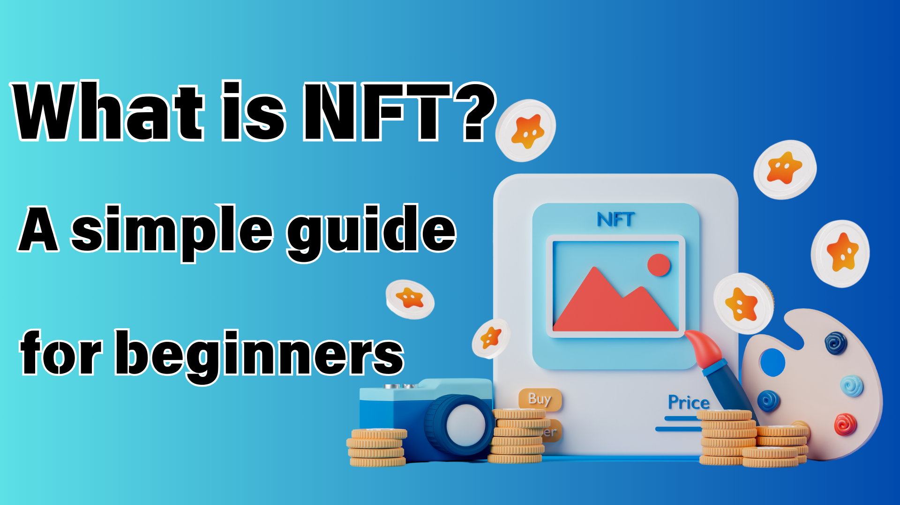
O que é NFT? Easy Guide que até os iniciantes podem entender
Olá, a família Japan Dao ☆
Desta vez, gostaria de explorar "NFT" que muitas vezes ouço recentemente, mas não entendo bem com você.
Mesmo se você nunca tocou na NFT, está tudo bem.
Se você ler este artigo, poderá ver o básico da NFT!
Além disso, depois de conhecer o apelo da NFT, dê uma olhada no mundo do Japão Dao!
https://note.com/japandaosolution/n/n68c1767971a9
O que a NFT é abreviada?
Primeiro de tudo, o básico do básico! NFT é uma abreviação de "token não fungível". Em japonês, é um "token uniforme". Parece um pouco difícil. Mas não se preocupe.
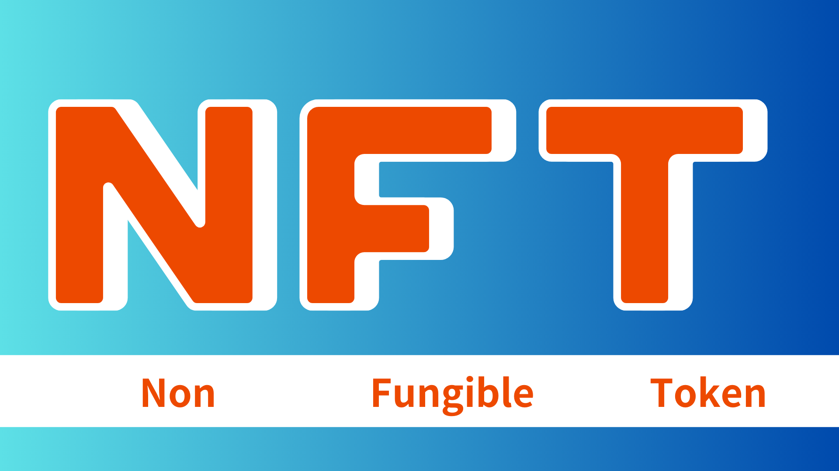
História simples da NFT
Ano de 2014:
O primeiro "Quantum" da NFT nasce
2017:
Cryptopunks parece mostrar o potencial da arte da NFT
CryptoKitties hits, e a consciência geral da NFT aumentou
2021:
NFT Market cresce explosivamente
O trabalho de Beeple foi concedido por cerca de 6,9 ​​bilhões de ienes, tornando -o um grande tópico
Agora:
Usado em vários campos, como arte, jogos, música
Novas possibilidades estão explorando com a evolução da tecnologia
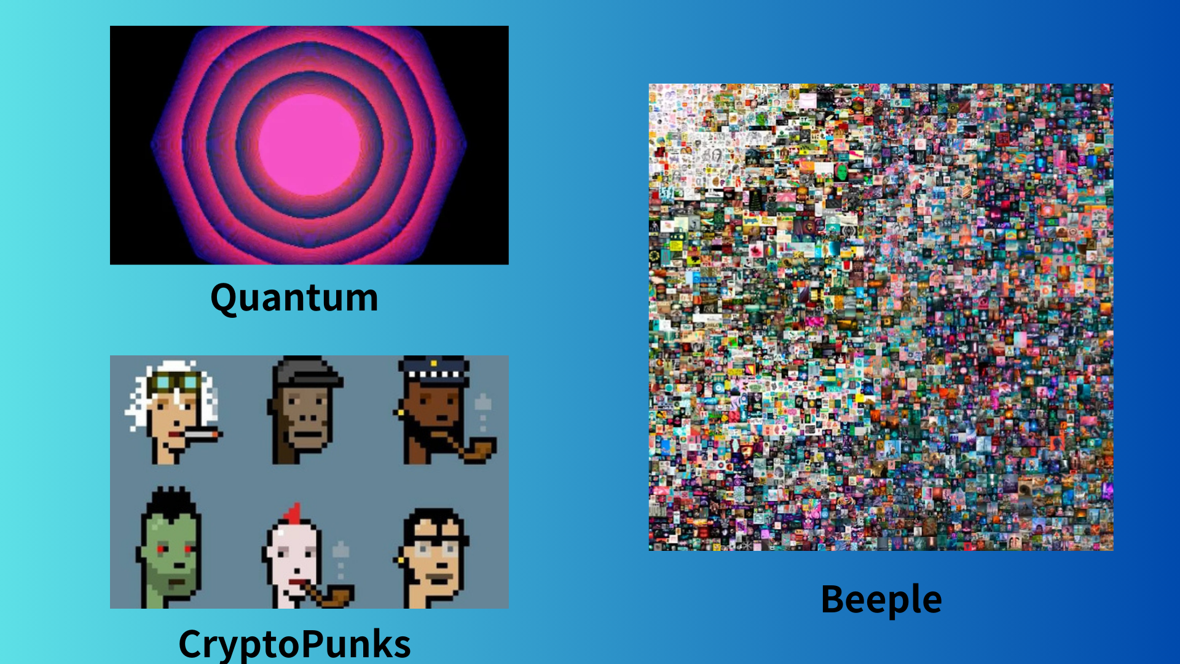
Recursos da NFT: um e apenas ativos digitais
A maior característica da NFT é que eles são "únicos". Por exemplo, a conta de 10.000 anos é a mesma, independentemente de quem a possui. Isso é chamado de "alternativa".
Por outro lado, a NFT é especial no mundo. Você pode "possuir" coisas insubstituíveis, como fotos de suas memórias e obras de arte limitadas de seus artistas favoritos no mundo digital.
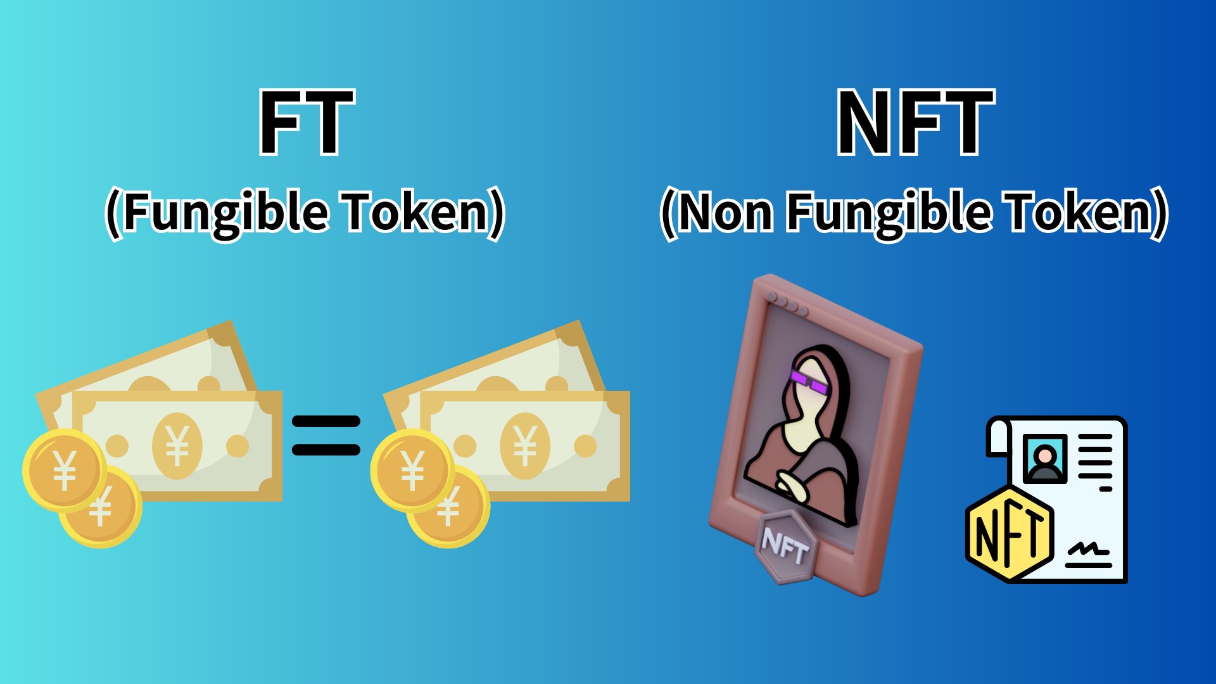
Antecedentes técnicos da NFT: Poder da blockchain
A NFT é baseada na tecnologia blockchain. O blockchain é uma tecnologia que distribui e preserva os dados, tornando extremamente difícil falsificar.
Essas características garantem que a única natureza e propriedade das NFTs.
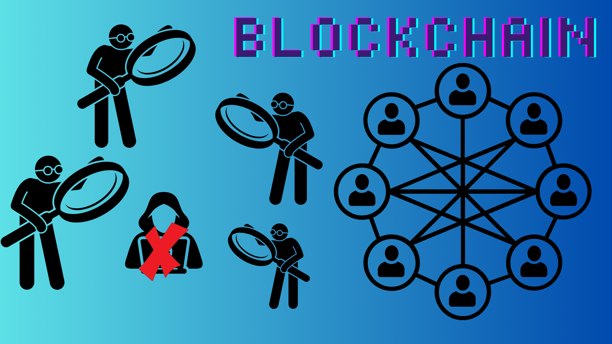
Utilização da NFT: arte, jogos e ...
A NFT é usada em vários campos.
por exemplo:
Arte digital: você pode comprar obras digitais de artistas famosos como NFT.
Jogo: Ao fazer itens e personagens no jogo na NFT, você pode realmente possuí -los.
Música: ingressos ao vivo emitidos como NFT (Ticketnft) e forneciam acesso a fãs -apenas conteúdo na NFT
Colecionável: cartões de negociação digital e itens limitados.
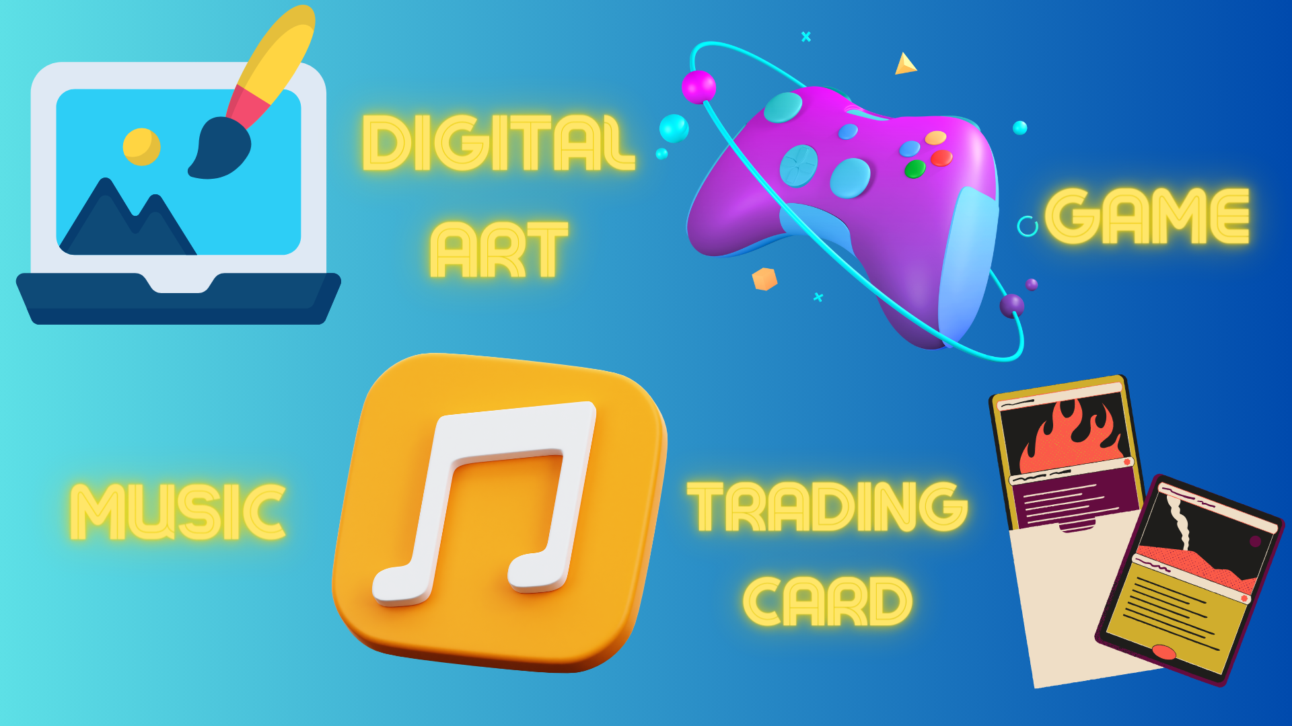
Valor da NFT: Por que a NFT vale?
O valor da NFT vem principalmente dos seguintes fatores:
Raro: o valor de ser "apenas" no mundo digital
Certificação: Prova de propriedade por blockchain
Comunidade: o valor da comunidade formada através da NFT
Utilidade: Direitos e Funções Especiais dadas aos titulares da NFT
Marca: Valor da marca de artistas e empresas
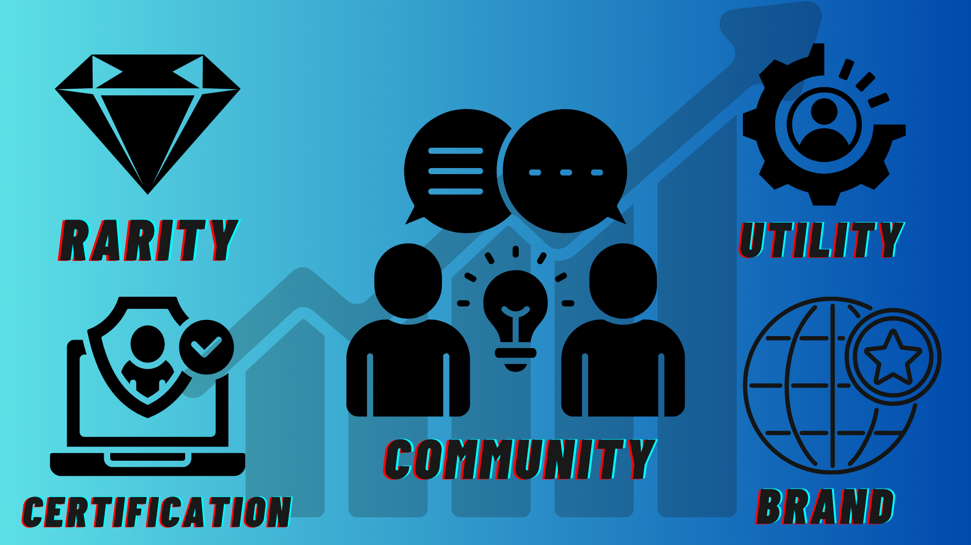
Mérito da NFT: Bom para vendedores e compradores!
A NFT tem a vantagem do vendedor e do comprador.
Seller:
Você pode determinar diretamente o valor do seu trabalho
Lucro na distribuição secundária pode ser obtido
Lado do comprador:
Garantido para ser real
Torne -se um verdadeiro "proprietário" de ativos digitais
Como comprar NFT: Fácil mesmo para iniciantes!
A compra de NFT é mais fácil do que o esperado. O fluxo básico é assim:
Prepare uma carteira de moeda virtual (recomendada pela Metamask)
Compre moeda virtual (geralmente usa o Ethereum)
Encontre a NFT que você deseja no mercado da NFT (OpenSea, etc.)
Comprar!
No entanto, é recomendável que você comece com uma pequena quantidade pela primeira vez.
Pontos a serem observados: a NFT também tem armadilhas
A NFT tem muitas possibilidades, mas também há pontos a serem observados:
As flutuações de preços podem ser graves
Você precisa ter cuidado com fraude e falso
Algumas pessoas estão preocupadas com o impacto no meio ambiente
Depois de entender esses riscos, é importante se divertir e sabiamente com a NFT.
Perspectivas futuras da NFT: potencial adicional
O mundo da NFT está evoluindo todos os dias. Como esperado no futuro:
Cooperação entre ativos do mundo real e NFT (por exemplo, NFT para direitos imobiliários)
Expandindo a utilização em metades
Desenvolvimento de métodos de criação de NFT mais ecológicos
Aparência de novos modelos de negócios utilizando a NFT
Glossário: Termos principais relacionados à NFT
Mint: Criar e emitir ativos digitais como NFTs no blockchain
Taxa de gás: taxas para negociar em blockchain
Carteira: carteira para armazenar moeda virtual e NFT
PFP (imagem do perfil): NFT usada como imagens de perfil SNS
SBT (token de alma ligado): NFT que não pode ser transferida ou compra e venda
resumo
A NFT é uma tecnologia inovadora que traz o conceito de "uniformidade" e "propriedade" no mundo digital.art, música, jogos ... usados ​​em vários campos para criar novas possibilidades.
Pode parecer difícil no começo, mas se você aprofundar seu entendimento passo a passo, certamente encontrará uma nova diversão.
Se você estiver interessado no Japão DAO, siga e esquie para a "Japan Dao Magazine".
Conta X Oficial: https: //twitter.com/japannftmuseum
Discord oficial: https://discord.com/invite/japandao
Fórmula Instagram: https://www.instagram.com/japannftmuseum/

